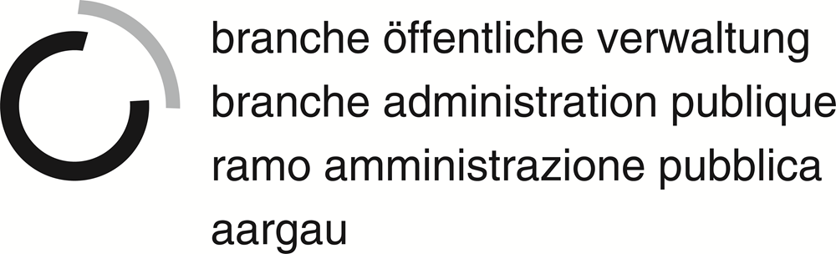
Kantonales ÜK-Lehrmittel
  - Ausgabe Januar 2015
Das vorliegende Handbuch ist ausdrücklich urheberrechtlich geschützt, soweit es sich nicht um Gesetzesmaterialien oder um Auszüge aus rechtlichen Grundlagen handelt.

© Copyright by Branche Öffentliche Verwaltung, Geschäftsstelle Aargau

Änderungen oder Hinweise richten Sie bitte an:
ov-ap@reinach.ch

K-04 Standortmarketing, Öffentlichkeitsarbeit
ÜK-Leistungsziele
1.1.3.7.1 Publikationsorgane
1.1.4.1.1 Bedeutung der Öffentlichkeitsarbeit für die Öffentliche Verwaltung
1.1.4.1.3 Massnahmen des Standortmarketings
Dokumente ab USB-Stick
D-04-01-02
D-04-02-01
D-04-03-02
Vorbereitungsaufgabe
D-04-01-01
D-04-03-01

- Inhaltsverzeichnis
1 Massnahmen des Standortmarketings 1

Massnahmen des Standortmarketings
Die öffentliche Verwaltung eines Landes, Kantons oder einer Gemeinde/Stadt hat viele Aufgaben. Damit sie diese erfüllen kann, muss sie die Kosten für ihren Aufwand decken. Dies geschieht unter anderem durch Steuereinnahmen. Deshalb möchte jedes Land, jeder Kanton oder jede Gemeinde/Stadt möglichst attraktiv für seine Zielgruppen – Unternehmen, Einwohner oder Touristen – sein. Denn diese bringen Steuereinnahmen und Arbeitsplätze in die Region.

Was ist Standortmarketing
Das Standortmarketing macht Werbung für einen Standort – sogenannte Standortpromotion. Es macht den Standort bei den oben erwähnten Zielgruppen bekannt und zeigt ihnen die Vorteile des Standortes auf.

Standortvorteile:
- Für Unternehmen sind folgende Standortvorteile – man nennt diese Standortfaktoren – wichtig:
Nähe zu den Kunden, Vorhandensein von qualifizierten Arbeitskräften, niedrige Produktionskosten (Steuern, Lohnkosten, Immobilienpreise), ein wenig reglementierter Arbeitsmarkt, eine gute Infrastruktur (gute Verkehrswege, Nähe zum Flughafen, stabile Stromversorgung, Glasfaseranschlüsse), Rechtssicherheit, politische und wirtschaftliche Stabilität, hohe Lebensqualität.

Bei den Unternehmen unterscheidet man im Standortmarketing drei Zielgruppen, die man mit unterschiedlichen Massnahmen bearbeitet:
- bestehende Unternehmen im Kanton (d.h. man macht sogenannte Bestandespflege)
- Unternehmen aus dem Ausland (Akquise und Ansiedlung)
- Neuunternehmer, die sich selbstständig machen (Start-up-Beratung).

- Privatpersonen, die in der Region wohnen oder zuziehen, suchen vor allem folgende Standortvorteile:
Günstige Immobilien, ein breites Kultur- und Freizeitangebot, gute Verkehrsanbindung an die Zentren (ÖV und Autobahn), intakte Umwelt und Natur, gute Bildungsmöglichkeiten, Nähe zum Arbeitsplatz, schöne Wohngebiete, sichere Umgebung.

Massnahmen und Mittel der Standortpromotion:
Es gibt vielerlei unterschiedliche Möglichkeiten, wie man den Standort bewerben kann:
Messeauftritte, Inserate, Presseartikel, Publireportagen, Referate, Seminare und Konferenzen, Workshops, Fachveranstaltungen, Präsentationen, Roadshows, Video, Homepage, Social Media, Broschüren, Merkblätter, Flyer, Handbücher, Einzelgespräche und vieles mehr.

